Colegio Emilia Riquelme.
Taller de Tecnología e informática.
Grado: TERCERO.

Nuestra clase en el horario normal son los MIERCOLES de 8:00 a 9:00 am.

Gracias por su apoyo y envió puntual.
Un saludo enorme y Dios los guarde.

Correo: pbustamante@campus.com.co (por favor en el asunto del correo escribir nombre apellido y grado. Gracias)

(Los correos por si se presentan inquietudes).

NOTA: BIMESTRAL PRÓXIMO 10 DE JUNIO

Fecha 03 de JUNIO 2020

Esta clase será virtual por zoom a las 8:00 am. Más adelante les comparto el enlace.

Saludo: CANCIÓN

Tema: REPASO DE TEMAS
Recuerda: (escribir en el cuaderno)
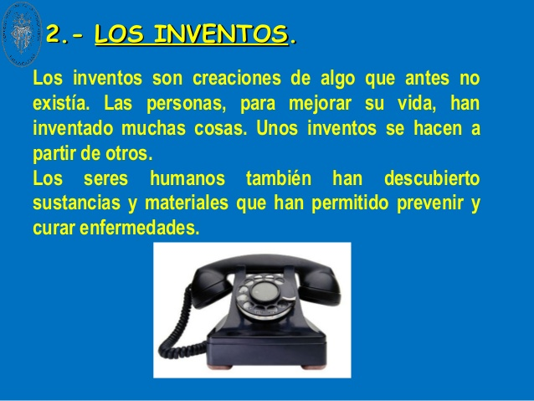

Actividad: echa un vistazo al cuaderno de las actividades vistas desde el 2 periodo y ve repasando cada definición e imagen.
No se envía por hoy nada al correo,
SI estas pendientes de alguna actividad ponte al día.
GRACIAS

